党务公开审核材料
标题：【党建引领 基层治理】新兴社区开展“疾控红会暖心相伴，健康守护‘救’在身边 ”主题党日活动
具体内容：雷锋精神，薪火相传！在温暖的雷锋月即将到来之际，新兴社区紧紧围绕铸牢中华民族共同体意识为主线，依托“六联六建”“三双”工作机制等载体，通过“五社联动”常态化开展“感党恩、听党话、跟党走”群众教育，组织一场专业医疗知识、急救现场的实操，让守护生命的力量融入到每一个日常，进一步增强辖区新就业群体及各族群众的健康意识和自救互救能力。2月25日上午，新兴社区携手共建单位疾控中心联合旗委社工部、旗红十字会开展开展了“疾控红会暖心相伴，健康守护‘救’在身边 ”主题党日活动。本场特别邀请了辖区新就业群体中的外卖小哥、快递员；“雪亮”义务巡逻队员；网格员及居民代表共计60余人。 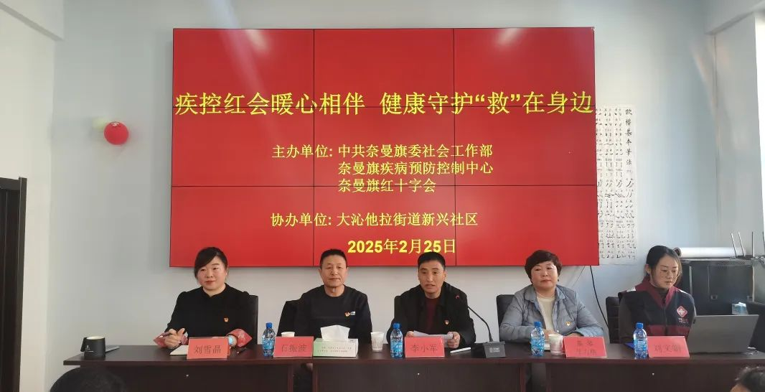 活动中邀请旗红十字会副会长石振波、疾控中心传染病防控股工作人员刘文娟等专业医疗人员，围绕急救知识展开系统讲解，涵盖心肺复苏、海姆立克急救法及“预防传染病 拥抱健康”等实用技能，理论与实操相结合，现场邀请外卖小哥和志愿者纷纷上台进行互动练习，学习氛围浓厚。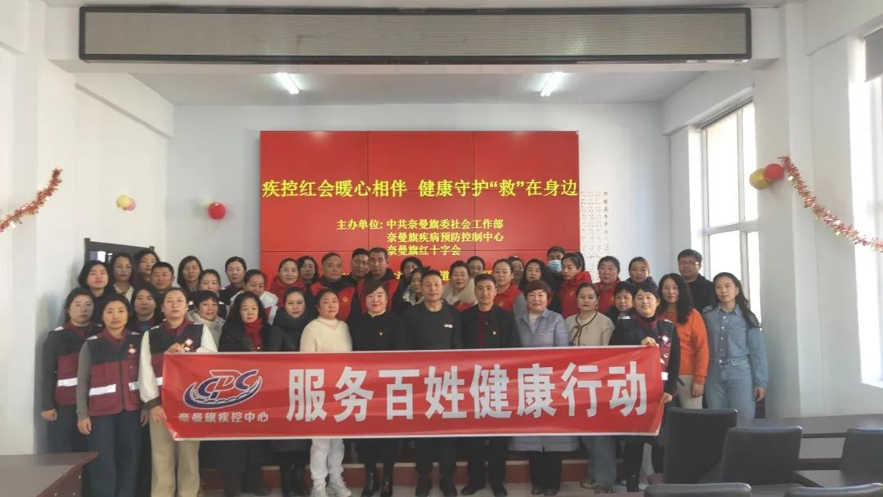 通过此次活动，不仅有效提升了大家的自救互救能力，更将雷锋精神融入实际行动，增强了党组织的凝聚力与战斗力，为构建健康和谐社区贡献了积极力量。接下来，新兴社区将继续通过党建引领“六联六建”和“三双”工作机制充分整合资源，发挥“五社联动”力量，提升基层治理服务效能，真正实现为民服务“零距离”，畅通服务各族群众的“最后一公里”！

